**Тест по итогам III четверти 5 класс**

**Темы:** изготовление трафаретов и их использование, улучшенная окраска деревянных поверхностей масляными красками

1. Что такое трафарет?

а) приспособление (шаблон) для нанесения на различные поверхности различных символов, букв, цифр, рисунков

б) готовый рисунок, нанесенный на поверхность

2. Какие основные виды трафаретов вам известны?

а) простые и сложные

б) простые и многокрасочные

в) сложные и многокрасочные

3. Выберете правильную последовательность изготовления трафаретов?

а) 1) подготовка бумаги или картона

2) выбор рисунка

3) нанесение на бумагу (картон) рисунка

4) вырезание рисунка для трафарета

б) 1) выбор рисунка

2) подготовка бумаги или картона

3) вырезание рисунка для трафарета

4) нанесение трафарета на поверхность

4. Какое главное различие простого трафарета от многокрасочного?

а) использование нескольких цветов краски

б) для каждого цвета необходим трафарет

в) нет различия

5. Выберете среди данных кистей трафаретную?

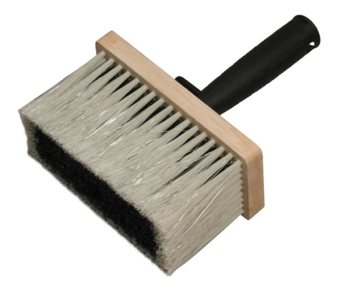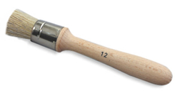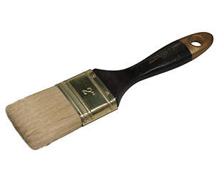 а) б) в)

6. Где применяется улучшенная окраска?

а) в подвальных помещениях

б) для окраски фасада здания

в) для окраски помещений жилых и общественных зданий

7. Чем отличается простая окраска от улучшенной?

а) количеством операций для подготовки поверхности под окраску

б) качеством окраски

8. Чем удобнее производить улучшенную окраску помещения большей площади?

а) кистью

б) валиком

9. Для чего применяется флейцевая кисть?

а) для нанесения краски на различные виды поверхностей

б) для окраски оконных переплетов

в) для вытягивания филенок